1. 프로젝트 개요 (팀 소개, 목적)
2. 어떤 문제를 해결하려는지
3. 왜 이 기업/실무자의 도움이 필요한지
(구체적 요청 사항 - 인터뷰, 자문, 데이터 등)
->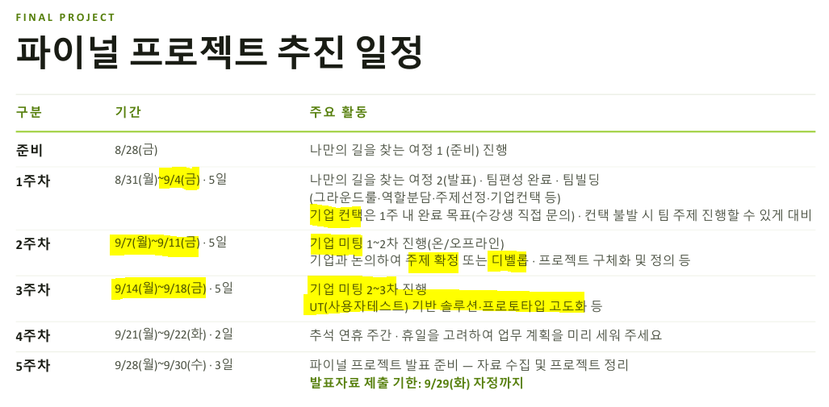
4. 팀원 소개 (간단히, 이력/강점 위주)
이혜원 –
황석하 –
-
5. 일정 및 결과물 공유 방식

